Расслабляющий массаж тела
Массаж представляет собой воздействие на мягкие ткани тела человека и проводится с целью улучшения общего самочувствия, физического и психоэмоционального расслабления, повышения качества сна. Массаж широко используется и в терапевтических целях, например, для облегчения мышечной боли и спазма. Техники разнообразны и могут отличаться в разных культурах. В начале 19-го столетия Per Henrik Ling применял техники массажа с интенсивным воздействием на ткани, полагая, что это существенно ускорит циркуляцию крови и лимфы. За последние 20-30 лет техники массажа изменились, стали более мягкими и ориентированными на ощущения клиента во время процедуры. Большое распространение получил расслабляющий массаж тела, который применяется в качестве терапии после тяжелого трудового дня и прекрасно снимает напряжение.
Рекомендации перед проведением расслабляющего массажа
Длительность процедуры варьирует по времени, однако обычно продолжительность составляет не менее 30-ти минут. Комната, в которой проводится массаж, должна быть теплой - температура воздуха не менее 22° С, свет приглушен. Желательно включить тихую, спокойную музыку и свести к минимуму другие звуковые раздражители – все эти мероприятия позволят клиенту максимально расслабиться.
Основные эффекты расслабляющего массажа тела включают:
- Улучшение кровоснабжения массажируемой области;
- Устранение мышечного спазма;
- Улучшение общего самочувствия и настроения.
Известно, что после процедуры снижается уровень гормона кортизола (ответственного за стресс) и активизируются мыслительные процессы. Для того, чтобы результат был максимальным, клиенту стоит прислушаться к простым советам:
- Не кушать перед сеансом. Если голод выражен, желателен легкий перекус за 90 минут до визита к мастеру;
- Постараться прийти вовремя, никогда не спешить – это создаст дополнительную стрессовую ситуацию;
- Если наблюдалась аллергическая реакция на масло или лосьон, которым клиент пользовался раньше, обязательно сообщить об этом мастеру;
- При возникновении боли или дискомфорта во время проведения процедуры рекомендуется сказать об этом, так как во время работы мастер ориентируется на самочувствие клиента. Одной из целей расслабляющего массажа являются приятные ощущения во время самой процедуры;
- Легкое головокружение считается обычным явлением после сеанса массажа, поэтому не рекомендуется резко вставать сразу после окончания;
- Обязательно пить жидкость – воду, чай после сеанса.
Виды расслабляющего массажа
Существует несколько вариантов, подходящих для достижения гармоничного состояния после процедуры:
- Глубокий массаж мягких тканей – подойдет для тех, кто страдает мышечными спазмами. Стоит учитывать, что интенсивность воздействия высокая, так как необходимо задействовать глубокие мышечные слои и техника подойдет не всем (рисунок 1). Поэтому всегда необходимо учитывать пожелания клиента;
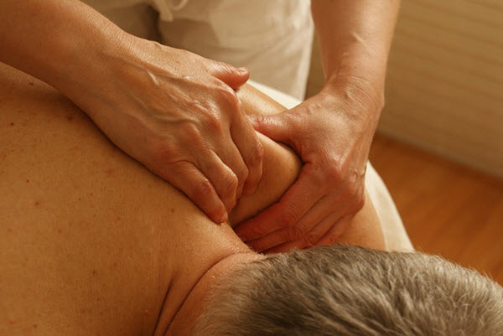
Рисунок 1. Техника «разминание» при проведении глубокого массажа.
- Техника Шиацу – в переводе с японского языка означает «давление пальцами»; Мастер использует свои пальцы и ладони, надавливая на определенные точки на теле клиента. Воздействие средней интенсивности оказывает хорошее расслабляющее действие на мышцы (рисунок 2);
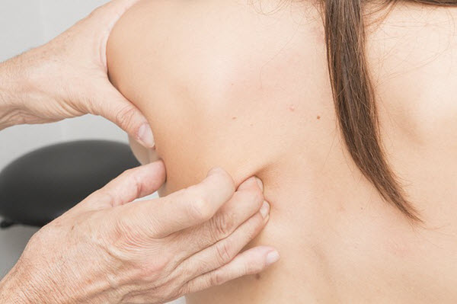
Рисунок 2. Пример техники давления пальцами.
- Массаж стоп с элементами рефлексотерапии. На подошвенной поверхности стоп проецируются участки, связанные с внутренними органами. Известно, что воздействие на эти области не только оказывает успокаивающее действие, но и обладает терапевтическим эффектом - нормализует артериальное давление и сокращает период восстановления после полостных операций;
- Расслабляющая stone-терапия с применением горячих камней. Используют гладкие базальтовые камни, предварительно погруженные в воду с температурой 120-150°С. Во избежание ожога кожи, рекомендуется положить тонкое полотенце между камнем и кожей. Камни кладут на область живота, грудную клетку, вдоль позвоночного столба, а также на стопы. С их помощью можно совершать легкие вибрирующие и круговые движения (рисунок 3);

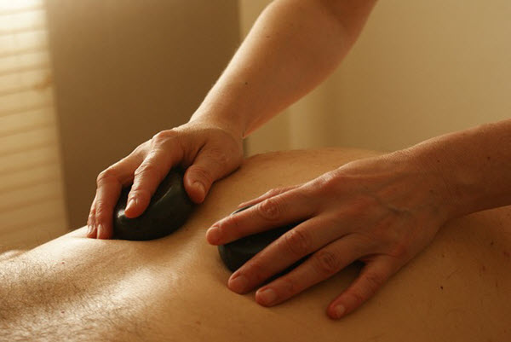

Рисунок 3. Пример использования камней.
- Шведский массаж – пожалуй, самый лучший вариант для расслабления и воздействия на все области за одно посещение.
Особенности шведского массажа
Шведский расслабляющий массаж проводится исключительно мануально, то есть руками мастера. Воздействие заключается в растирании, разминании, вытягивании и сдавливании мягких тканей всех областей, то есть по сути это вариант общего массажа. Основные эффекты следующие:
- Обогащение тканей кислородом;
- Активизация кровоснабжения;
- Устранение спазма мышц;
- Облегчение суставной боли.
Одной из отличительных особенностей шведского массажа является присутствие плавных скользящих движений в направлении тока крови к сердцу.
Последовательность проведения:
- Начинают массировать традиционно с шейно-воротниковой зоны, плавно переходя на область спины. Интенсивность воздействия варьирует от незначительного до более интенсивного;
- Далее мастер переходит на массаж рук – плечи, предплечья, кисти и пальцы;
- Последняя область – ягодицы, нижние конечности, стопы.
Особое внимание уделяется так называемым мышечным триггерным зонам, которые определяют с помощью пальпации (рисунок 4). Данный участок плотный на ощупь, слабо эластичный и резко болезненный, поэтому на нем следует задержаться дольше. Прекратить воздействие необходимо, если клиент испытывает острую боль.
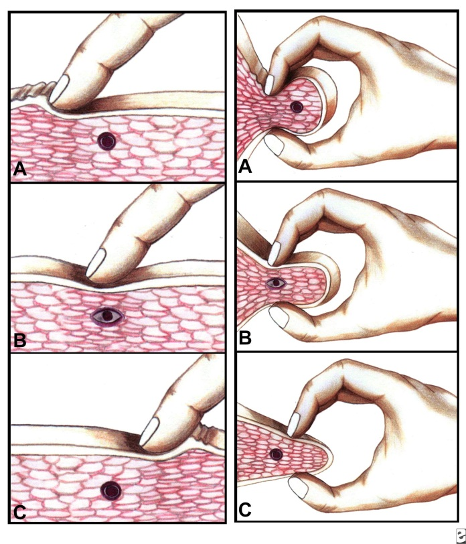
Рисунок 4. Триггерные зоны выделены в виде черных точек.
Рекомендуемая продолжительность сеанса составляет 40-60 минут, однако может быть и больше. Массаж может проводиться одним мастером или же двумя – в четыре руки. В таком случае возможно воздействие сразу на две области. Результаты исследования, проведенного на волонтерах в National Center for Complementary and Alternative Medicine (США) и опубликованные в The New York Times показали, что 45-ти минутный сеанс шведского расслабляющего массажа способен существенно снижать уровень кортизола в крови – главного гормона стресса. Кроме того, у исследуемых отмечалось повышение количества лейкоцитов и лимфоцитов крови – клеток, ответственных за иммунные реакции в борьбе с бактериальными и вирусными инфекциями.
Расслабляющий массаж тела можно повторять по мере необходимости, средняя продолжительность курса составляет 3-4 сеанса, его можно повторять каждые 3-4 месяца. Самым важным результатом от процедуры является хорошее самочувствие и положительные эмоции.

